Artes Musicales 2° medio / Unidad 3 / OA 3;5 / Actividad 7

Los y las estudiantes, en grupos, interpretan obras musicales como Cuestión de matices de Mercedes Zavala, utilizando timbres diversos mediante, por ejemplo, la búsqueda de distintos sonidos en un mismo instrumento musical u objeto o con la voz. Organizan las voces y partes de la obra de acuerdo a los intereses y las posibilidades de cada integrante del grupo y ensayan. Ponen énfasis en el propósito de la obra, que en este caso es jugar con diversas intensidades. Otra opción podría ser incorporar en la interpretación momentos de improvisación individual o colectiva a partir del mismo elemento por trabajar en la obra, en este caso, la intensidad. Esta improvisación puede ser realizada con el cuerpo, gestos, sonidos o algún otro recurso que el grupo escoja y considere pertinente.
Analizan la partitura identificando los momentos de cambio en la intensidad, así como la forma en que estos momentos son registrados. Comentan los resultados de su interpretación y comparten con el curso.
CUESTIÓN DE MATICES
En Álbum de Música y Educación.
Obra generosamente autorizada por editorial Musicalis

Mercedes Zavala
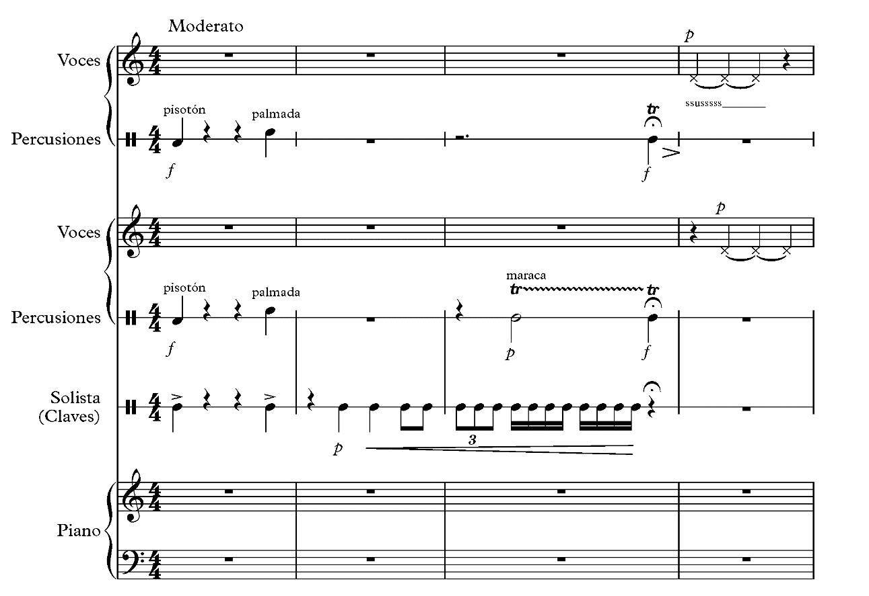

v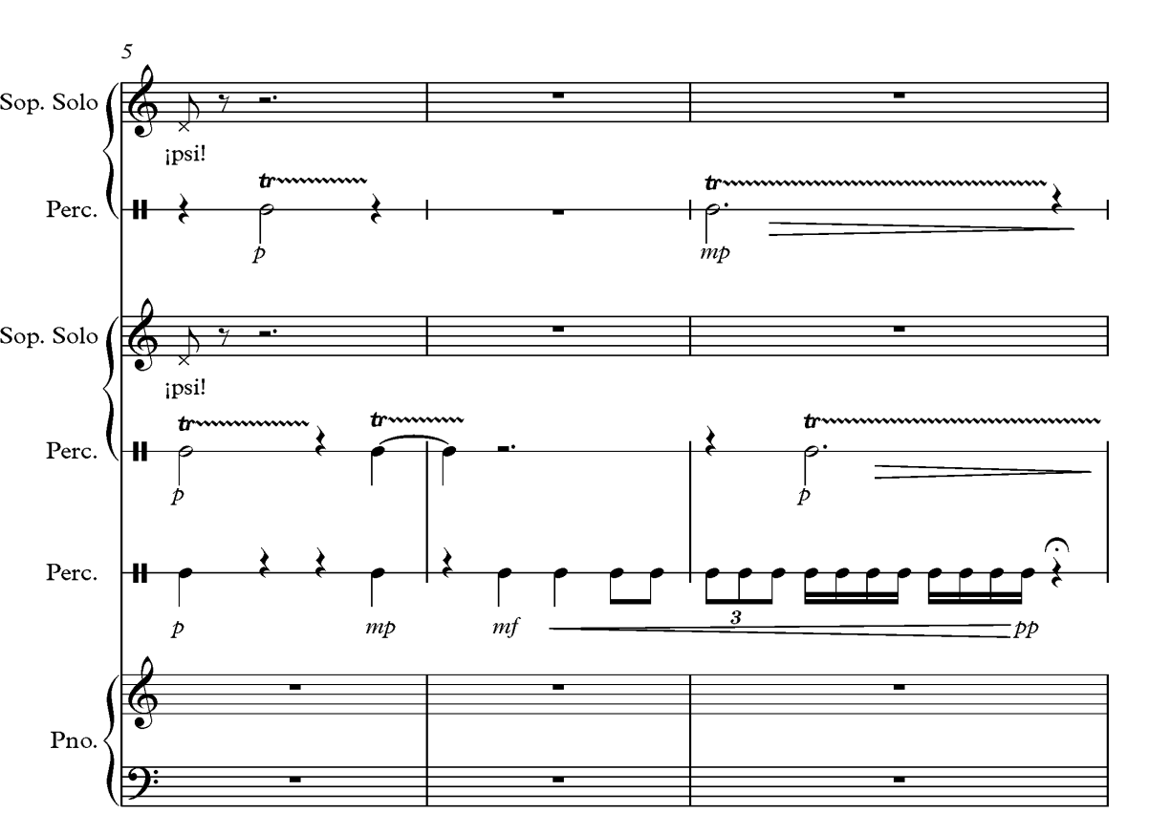

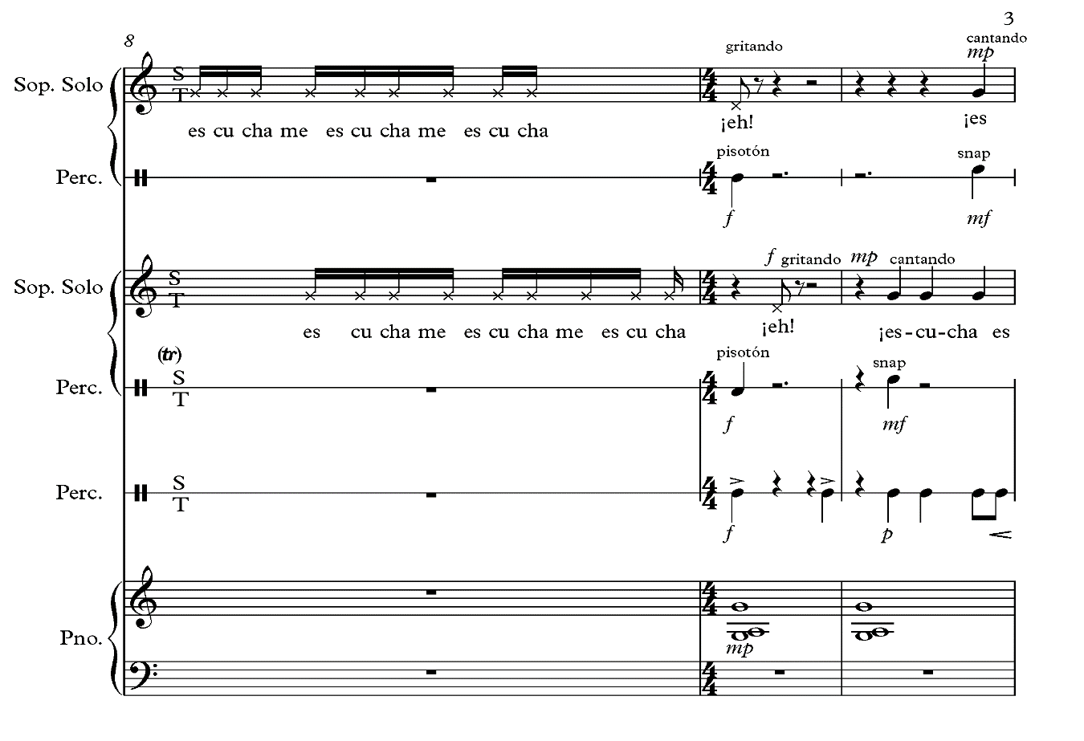
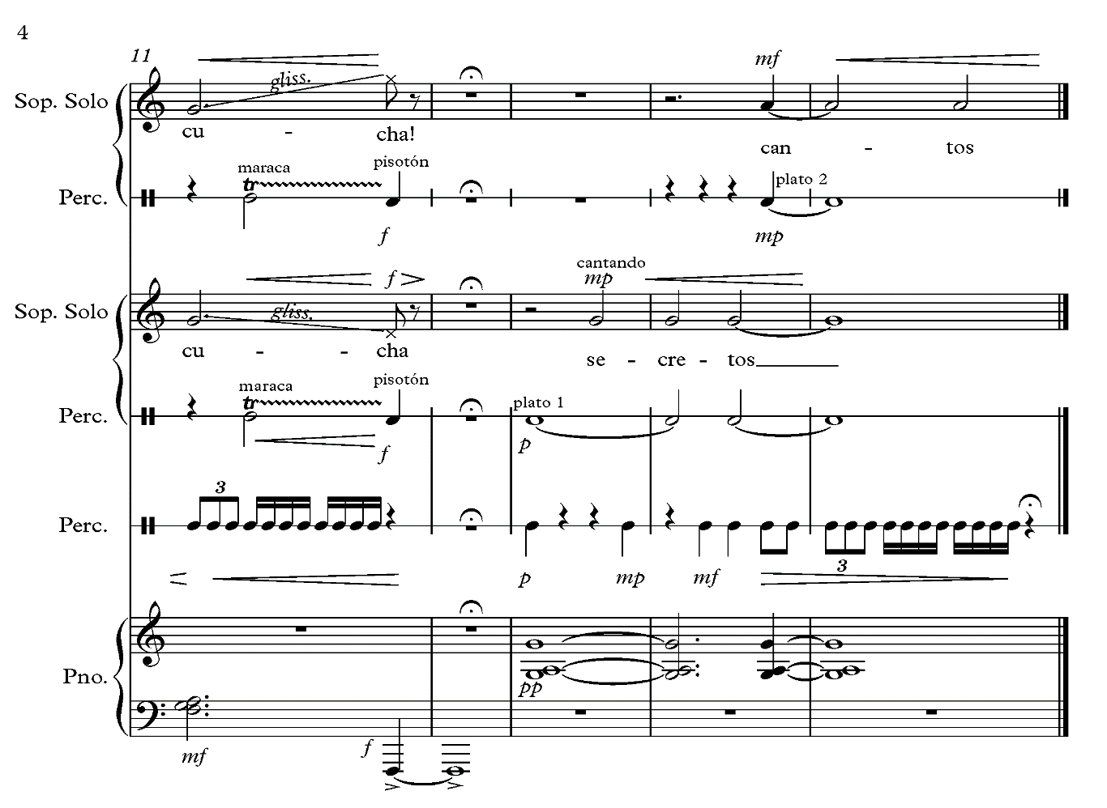

ARTES MUSICALES | Programa de Estudio | 2° medio

